**Presseinformation**

**Waldviertler Kammerbühne – Kultur erleben**

**Ottenschlag, 7. Oktober 2021**

*Die regionale Infrastruktur stärken und das Waldviertel lebenswert erhalten – dieses Ziel vereint alle Beteiligten des Projektes „Waldviertler Kammerbühne“ in Ottenschlag. Die Raiffeisenbank Region Waldviertel Mitte baute dafür ein professionelles Theater mit 120 Sitzplätzen, die KIO (Kulturinitiative Ottenschlag) betreibt dieses mit über 60 Veranstaltungen pro Jahr und die Marktgemeinde Ottenschlag unterstützt mit allen zur Verfügung stehenden Mitteln.*

Der Raiffeisenbank Region Waldviertel Mitte, mit dem Sitz in Zwettl, ist die Förderung der Region nicht nur ein Lippenbekenntnis. Sie beweist das immer wieder, auch durch Investitionen, die nicht unmittelbar mit dem Bankgeschäft zu tun haben.

Ein Beispiel dafür findet sich in Ottenschlag, wo ein ehemaliger Sitzungssaal im Untergeschoss der bestehenden Bankstelle zu einem professionell geführten Theater mit 120 Sitzplätzen und neuester Ton-, Licht- und Bühnentechnik umgebaut wird. Die treppenförmig ansteigenden Sitzreihen werden für jeden Besucher eine ausgezeichnete Sicht auf die Bühne bieten. Im neu errichteten modernen Foyer bietet die Theaterbar die Möglichkeit zu Erfrischung und Stärkung in den Pausen.

Geführt wird dieses moderne Theater von der Kulturinitiative Ottenschlag (KIO) unter der Leitung von Obmann Michael Mittermeir, der gleichzeitig auch als Intendant des neuen Theaters fungiert und Initiator des gesamten Projektes war. Die KIO ist ein Verein mit engagierten Mitgliedern, die dabei helfen wollen, das südliche Waldviertel kulturell zu bereichern. Gearbeitet wird unentgeltlich, aber dafür umso enthusiastischer.

Geplant ist, den Bewohnern, Kurgästen und Urlaubern der gesamten Region Kunst und Kultur auf sehr hohem Niveau in einem intimen Rahmen zu bieten. Neben Eigenproduktionen mit professionellen Schauspielern in der Sparte Boulevard- und Kindertheater wird es auch Gastspiele von anderen Theatern sowie Lesungen, Konzerte und Kabarettabende geben. Für die erste Spielsaison sind von Dezember bis Mai rund 60 Veranstaltungen geplant. Karten dafür gibt es bereits unter [www.kammerbuehne.at](http://www.kammerbuehne.at) .

Die Marktgemeinde Ottenschlag hat dieses Projekt von Anfang an mit allen zur Verfügung stehenden Mitteln unterstützt. Christa Jager, bei Projektstart noch Bürgermeisterin und jetzt Obmann-Stellvertreterin der KIO, genauso wie der derzeitige Bürgermeister Paul Kirchberger mit dem gesamten Gemeinderat im Hintergrund – alle in dem Wissen, dass dieses Theater sowohl für die Gemeinde also auch die gesamte Region vielfältige Chancen bietet!

Definitiv gestartet wird am Sonntag, 28. November 2021 um 13 Uhr mit einem Tag der offenen Tür. Alle Interessierten sind herzlich eingeladen, das Theater und all seine Räumlichkeiten zu besichtigen. Stündlich wird es verschiedene Programmpunkte auf der Bühne geben und um 16 Uhr findet die offizielle Eröffnung statt. Gerne kann man an diesem Nachmittag auch Tickets für kommende Veranstaltungen an der Theaterkasse kaufen und sich über die lukrativen Theater-Abos informieren.

Am Freitag, dem 3. Dezember 2021, gehen dann tatsächlich zum ersten Mal die Lichter über den „Brettern, die die Welt bedeuten“ an und die erste Aufführung in der Waldviertler Kammerbühne findet statt - die Boulevard Komödie „Das perfekte Desaster Dinner“ von Michael Niavarani unter der Regie von Daniel Pascal. Ein Theaterstück, welches Unterhaltung, Schmunzeln und herzhaftes Lachen von der ersten bis zur letzten Minute garantiert.

Weitere Höhepunkte in der ersten Saison sind unter anderem die Vorpremiere von Klaus Eckel, ein Konzert der „OldSchoolBasterds“, „Heute Abend: Lola Blau“ – ein Ein-Personen-Musical, „Die Wunderknaben“ – Die untypischste Zaubershow Österreichs, „Der Zerissene“ von Johann Nestroy sowie ein eigenes, abwechslungsreiches Kinderprogramm mit dem Musical „Max und Moritz“, einem Mitmachkonzert von Bernhard Fibich und vielem mehr. Das gesamte Programm findet man auf [www.kammerbuehne.at](http://www.kammerbuehne.at) .

Eines ist auf jeden Fall gewiss: Die Verwirklichung dieses Projektes unter Federführung der Raiffeisenbank Region Waldviertel Mitte und der Kulturinitiative Ottenschlag – mit Unterstützung des Landes NÖ, der Gemeinde Ottenschlag und zahlreicher Sponsoren – zeigt, was gemeinsam alles möglich ist! Die Region rund um Ottenschlag, das gesamte Waldviertel und sogar ganz Niederösterreich werden von dieser neuen Kultureinrichtung profitieren – und ganz besonders die Menschen, die hier leben. Für sie macht es das Waldviertel noch lebenswerter!

**Zitate vom Pressefrühstück**

„Raiffeisen ist mehr als eine Bank und für uns ist der Bau des Theaters in der Bankstellen in Ottenschlag eine Investition in die Region. Wir glauben an dieses Projekt und wir wollten uns diese Investition für die Region leisten!“  
**Obmann KR Mag. Gerhard Preiß, Raiffeisenbank Region Waldviertel Mitte**

„Wir als Funktionäre der Raiffeisenbank sehen diese Investition als Mehrwert für die ganze Region!“  
**Obmann Stellvertreter Franz Gaderer, Raiffeisenbank Region Waldviertel Mitte**

„Wir investieren in dieses Projekt ca. € 1.000.000, - und freuen uns, dass das Theater mit Ende November fertiggestellt wird. Am Bau beteiligt sind hauptsächlich regionale Firmen uns so fließt dieses Geld auch wieder in die Region.“  
**Geschäftsleiter Daniel Silberbauer MBA, Raiffeisenbank Region Waldviertel Mitte**

„Wir wollen mit professioneller Kultur die Bewohner und Gäste in der Region halten und so den einfachen Zugang für jeden schaffen. Wir haben ein ausgewogenes Programm mit dem Schwerpunkt Theater zusammengestellt - mit einem umfassenden Kinderprogramm, zwei Eigenproduktionen und einigen Gastspielen.“  
**Intendant Michael Mittermeir, Obmann KIO Ottenschlag**

„Die Kulturinitiative Ottenschlag wurde 2008 von Reinhard Hofbauer gegründet und es ging uns immer darum ein buntes und vielfältiges Spektrum an Kunst und Kultur, in hoher Qualität, für ein breites Publikum anzubieten – jetzt bereichert durch die Waldviertler Kammerbühne.“  
**Christa Jager, Obmann Stellvertreterin KIO Ottenschlag**

„Wir arbeiten in der KIO alle freiwillig und ehrenamtlich und jeder der gerne bei uns mitwirken möchte ist herzlich willkommen. Wir freuen uns auch, dass wir in der Waldviertler Kammerbühne jetzt ein breites Programm für Schulen anbieten können. “  
**Alexandra Jäger, KIO Ottenschlag**

„Wir als Gemeinde sind der Raiffeisenbank Region Waldviertel Mitte überaus dankbar für dieses Projekt. Die Räumlichkeiten in der Raiffeisenbank Ottenschlag waren schon immer ein Ort der Begegnung und so wird uns dieser frisch renoviert wieder zur Verfügung gestellt.  
**Bürgermeister Paul Kirchberger**

„Für mich als Künstler gehören alle an diesem Projekt beteiligten ausgezeichnet, dass sie in Zeiten wie diesen ein Theater eröffnen – ich könnte weinen vor Begeisterung!“  
**Regisseur Daniel Pascal**

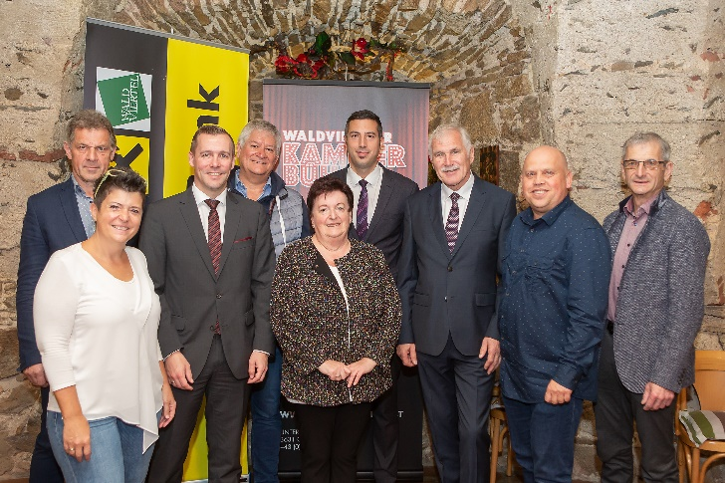

Bildtext: 1. Reihe v.l.n.r. Alexandra Jäger KIO, Geschäftsleiter Daniel Silberbauer MBA; Christa Jager KIO, Obmann KR Mag. Gerhard Preiß, Intendant Michael Mittermeir, Bürgermeister Paul Kirchberger.  
2. Reihe v.l.n.r Obmann Stv. Franz Gaderer, , Regisseur Daniel Pascal, Prokurist Stefan Hölzl.

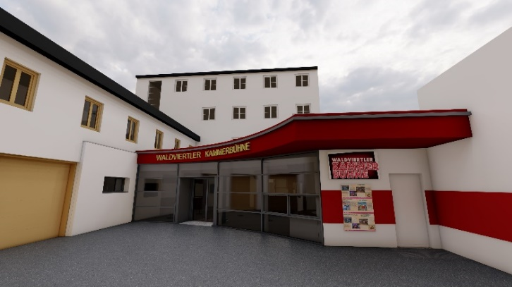

Ein Bild, das Wand, drinnen, Boden, Raum enthält.
Bildtext: Der neu gestaltete Eingangsbereich der Waldviertler Kammerbühne.

Bildtext: Das moderne Foyer der Waldviertler Kammerbühne

Ein Bild, das drinnen, Licht enthält.

Bildtext: Der Saal mit den erhöhten Sitzreihen und der professionellen Bühne.